

**PÓS-GRADUAÇÃO IESB**

Curso de Pós-Graduação em Ciência de Dado

*Projeto Contínuo em Ciência de Dados - PCCD*

Grupo: 01 “Observatório dos Gastos dos Senadores”

1ª versão

Maio 2018

Professor Sérgio Côrtes

Coordenador do Curso de Ciência de Dados

1. **Nome do Projeto**

Aplicação de análise de dados e inteligência analítica da CEAPS – Cota para o Exercício da Atividade Parlamentar dos Senadores – para verificação da evolução de despesas por tipo e por Unidade da Federação.

1. **Objetivo do Projeto**

Comparar a evolução dos gastos com a CEAPS com a evolução da arrecadação federal e do PIB – Produto Interno Bruto – Brasileiro.

1. **Descrição Projeto**

Os gastos do Senado Federal com a chamada cota parlamentar cresceram sensivelmente ao longo dos anos. As diversas mídias noticiam com frequência que viagens de jatinhos, flats de luxo, refeições a preços exorbitantes e outras despesas têm colocado nossos senadores como um dos parlamentares mais caros do mundo.

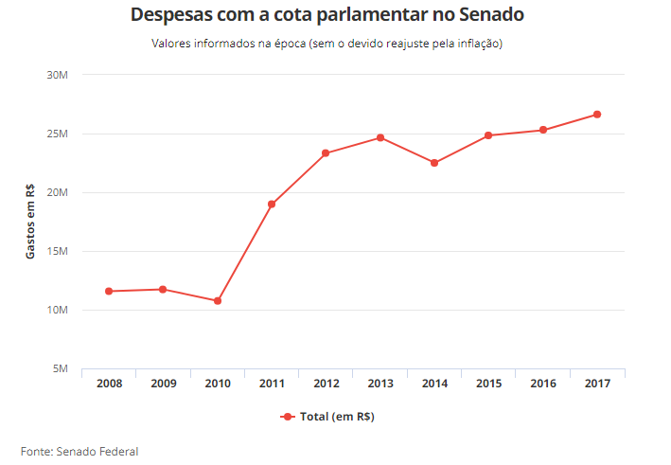

**Figura** 1 **- Despesas com a cota parlamentar no Senado.**   
Fonte: https://g1.globo.com/politica/noticia/viagens-de-jatinho-flat-de-luxo-refeicao-de-r-1000-gastos-de-senadores-com-cota-parlamentar-chegam-a-r-266-milhoes-em-2017.ghtml. Acessado em 16/05/2018.

Parte significativa desses gastos está associado à CEAPS, regulamentada por ato da Comissão Diretora do Senado Federal, que instituiu o instrumento, em 2003, a fim de prover parlamentares com verba indenizatória pelo exercício da atividade parlamentar, destinada ao pagamento de despesas mensais realizadas pelo senador com aluguel – de imóvel, de veículos ou de equipamentos – com material de expediente para escritório, com locomoção e com outras despesas diretas e exclusivamente relacionadas ao exercício da função parlamentar.

A partir da sua constituição, a regulamentação da verba indenizatória sofreu uma série de alterações ajustando-a à necessidade da atividade parlamentar, com revisão dos valores remuneratórios, classificação das despesas, disciplinamento da concessão de passagens aéreas (locomoção) e adequação dos procedimentos a serem observados para a administração, controle e ressarcimento das despesas realizadas à conta da cota.

A classificação da despesa, desde 2011, se dá em 7 (sete) grupos:

* Aluguel de imóveis para escritório político, compreendendo despesas concernentes a eles;
* Aquisição de material de consumo para uso no escritório político, inclusive aquisição ou locação de software, despesas postais, aquisição de publicações, locação de móveis e de equipamentos;
* Contratação de consultorias, assessorias, pesquisas, trabalhos técnicos e outros serviços de apoio ao exercício do mandato parlamentar;
* Divulgação da atividade parlamentar;
* Locomoção, hospedagem, alimentação, combustíveis e lubrificantes;
* Passagens aéreas, aquáticas e terrestres nacionais;
* Serviços de segurança privada.

Os grupos passagens aéreas, aquáticas e terrestres nacionais, e serviços de segurança privada passaram a integrar a CEAPS em 2011, pelo Ato da Comissão Diretora nº 9.

O Senado Federal é formado por 81 senadores, representando os 26 estados e um Distrito Federal. Cada parlamentar faz jus a CEAPS cujo valor varia de estado para estado em função da distância do seu estado para o Distrito Federal, uma vez que a cota é influenciada pelo valor das passagens aéreas (trecho Brasília e o estado representado pelo senador).

**CEAPS – Legislação**

O Ato da Comissão Diretora nº 3, de 2003, do Senado Federal, em seu artigo primeiro institui a verba indenizatória pelo exercício da atividade parlamentar com objetivo de cobrir despesas mensais dos senadores com aluguel de imóvel, de veículos ou de equipamentos – com material de expediente para escritório, com locomoção e com outras despesas diretas e exclusivamente relacionadas ao exercício da função parlamentar. (SECRETARIA DE GESTÃO DE INFORMAÇÃO E DOCUMENTAÇÃO DO SENADO FEDERAL, 2003).

O Ato, ainda, determina, no Parágrafo Único, que deve ser observado o limite mensal fixado e que os senadores deverão juntar ao requerimento da cota **a** correspondente documentação fiscal, com o devido atesto, até o último dia útil do mês subsequente ao da realização das despesas. O artigo 4º determina que o Presidente do Senado Federal fixará o limite mensal e regulamentará o pagamento da verba indenizatória pelo exercício da atividade parlamentar. (SECRETARIA DE GESTÃO DE INFORMAÇÃO E DOCUMENTAÇÃO DO SENADO FEDERAL, 2003)

Ainda em 30/01/2003, a Presidência do Senado Federal (FEDERAL, 2003), por meio da Portaria nº 2/2003, regulamentou o ato da Comissão Diretora nº 03/2003, que instituiu a CEAPS, fixando em R$12.000,00 (doze mil reais) o seu valor mensal, para o ano de 2003, e autorizando que, dentro de cada trimestre, a verba não utilizada em um mês fosse acumulada para o próximo mês. No art 3º foram definidos 6 grupos de despesas:

I - aluguel de imóvel destinado à instalação de escritório de apoio à atividade parlamentar, compreendendo as despesas da locação, da taxa de condomínio, das contas de água, de telefone e de energia elétrica, e com o IPTU concernente ao imóvel locado;

II - aquisição de material de consumo para uso no referido escritório, inclusive aquisição ou locação de software, despesas postais, aquisição de publicações, locação de móveis e de equipamentos;

III - locomoção do parlamentar ou de servidores ocupantes de cargos em comissão de seu gabinete, compreendendo passagens, locação de meios de transportes e, ainda, hospedagem e alimentação;

IV - combustíveis e lubrificantes;

V - contratação de consultorias, assessorias, pesquisas, trabalhos técnicos e outros serviços de apoio ao exercício do mandato parlamentar;

VI – divulgação da atividade parlamentar, exceto nos cento e oitenta dias que antecedem à data das eleições e desde que não caracterize gastos com campanha eleitoral.

Em 21 de junho de 2005, a Comissão Diretora do Senado Federal reajusta a verba indenizatória pelo exercício da atividade parlamentar para o valor mensal de R$ 15.000,00 (quinze mil reais) a partir de janeiro de 2005. (SECRETARIA DE GESTÃO DE INFORMAÇÃO E DOCUMENTAÇÃO DO SENADO FEDERAL, 2003).

A COMISSÃO DIRETORA DO SENADO FEDERAL, no uso de suas atribuições regimentais e regulamentares, RESOLVE: Art. 1º Fica extinta a cota mensal de custeio de locomoção utilizada a critério discricionário de cada Senador, prevista nos Atos da Comissão Diretora nºs 50 e 62, de 1988. (Redação dada pela Resolução nº 5/2009) Art. 2º Fica criada a verba de transporte aéreo dos Senadores, correspondendo a 5 trechos aéreos, ida e volta, da capital do Estado de origem a Brasília. (Redação dada pela Resolução nº 5/2009) § 1º A verba prevista no caput deste artigo poderá ser usada pelo próprio parlamento ou por assessores, neste último caso mediante comunicação à Mesa do Senado Federal, em todo o território nacional. (Incluído pela Resolução nº 5/2009) § 2º A utilização da cota prevista neste Ato será publicada no sítio eletrônico do Senado Federal, no prazo de noventa dias a contar do término do mês a que se referir. (Incluído pela Resolução nº 5/2009) § 3º Para o representante do Distrito Federal, a verba de que trata o caput será correspondente ao valor concedido a Senador representante de Goiás. (Incluído pela Resolução nº 5/2009) § 4º Não haverá acumulação, de um exercício financeiro para o seguinte, da verba prevista no caput deste artigo. (Incluído pela Resolução nº 5/2009) Art.2º-A As despesas com transporte aéreo dos Senadores incumbidos de representação da Casa ou no desempenho de missões no país ou no exterior, inclusive para participar de diligência ou de audiência pública de Comissão Permanente ou Temporária, serão custeadas pelo Senado Federal, observados os seguintes procedimentos: (Incluído pelo Ato da Comissão Diretora nº 3/2014) I - a participação na missão deverá ser autorizada na forma do art. 40 do Regimento Interno do Senado Federal, ou pelo plenário da respectiva comissão parlamentar, quando for o caso; (Incluído pelo Ato da Comissão Diretora nº 3/2014) Secretaria de Gestão de Informação e Documentação II - a emissão dos bilhetes de passagens aéreas será precedida de cotação de preços, a cargo do gabinete parlamentar, bem como da autorização explícita do seu titular, observado o § 2º. (Incluído pelo Ato da Comissão Diretora nº 3/2014) III - adotados os procedimentos do inciso II, a emissão do bilhete deverá ser imediatamente providenciada por meio de solicitação ao setor responsável do Senado Federal ou na forma do inciso IV; (Incluído pelo Ato da Comissão Diretora nº 3/2014) IV - na hipótese de o Senador emitir o bilhete às suas próprias expensas, poderá solicitar ressarcimento à Secretaria de Finanças, Orçamento e Contabilidade do Senado Federal. (Incluído pelo Ato da Comissão Diretora nº 3/2014) § 1º É de responsabilidade do titular do gabinete parlamentar a escolha, a autorização e a ordenação dos bilhetes aéreos mais vantajosos para o Senado Federal, respeitados a conveniência parlamentar, os limites orçamentários, o plano de contratações do Senado Federal e as demais normas vigentes sobre a despesa pública e emissão de passagens aéreas. (Incluído pelo Ato da Comissão Diretora nº 3/2014) § 2º Em qualquer caso, para liquidação do pagamento, compete ao gabinete parlamentar juntar bilhetes eletrônicos, comprovantes de embarque, cópias dos requerimentos aprovados em Plenário ou nas Comissões, pesquisas de preço e demais documentos comprobatórios da viagem e da razoabilidade da realização das despesas de que trata o caput, bem como a autorização para pagamento ou ressarcimento do bilhete pelo parlamentar. (Incluído pelo Ato da Comissão Diretora nº 3/2014) Art. 3º Ficam extintas as cotas suplementares devidas aos membros da Mesa e Lideranças Partidárias. (Redação dada pela Resolução nº 5/2009) Art. 4º Caberá à Diretoria-Geral a adoção das medidas necessárias

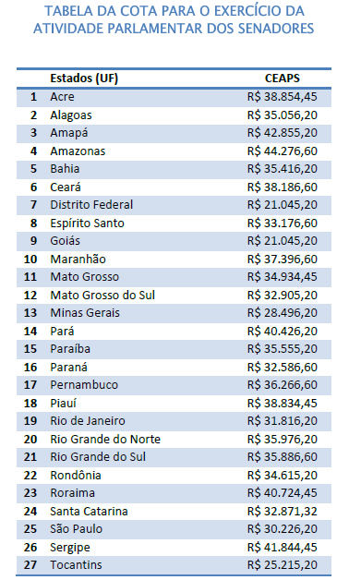

Figura 2- Tabela da Cota para o Exercício da Atividade Parlamentar dos Senadores (SENADO FEDERAL)

**Processo de Ciência de Dados**

A aplicação de análise de dados e inteligência analítica faz parte do processo de Ciência de Dados que compreende um conjunto de atividades conforme modelo abaixo e será dividida em oito etapas:

1. Acessar os dados

2. Integrar os dados

3. Limpar os dados

4. Criar dados mestres

5. Proteger os dados

6. Analisar os dados

7. Analisar as necessidades de negócios

8. Operacionalizar o conhecimento

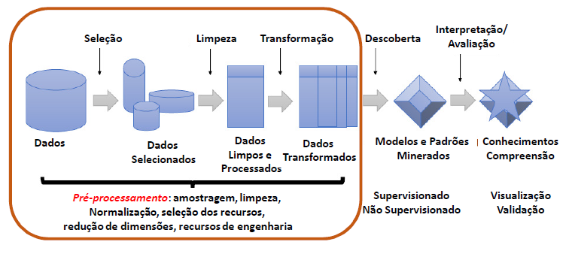

Figura 3 - Processo de Ciência de Dados

**Etapa de Pré-processamento (seleção, limpeza e transformação):**

Serão feitas as seleções das bases que serão utilizadas, bem como a limpeza, integração, geração de novas dimensões de análises, seguindo o padrão de ETC (Extração, Tratamento e Carga).

Considerando-se a mudança no agrupamento das despesas realizada em 2011 e a necessidade de se garantir uniformidade nos critérios de avaliação, analisaremos somente a CEAPS no período de 2011 a 2018.

Os dados relativos à CEAPS, a serem analisados, encontram-se disponíveis na página de dados abertos do Senado Federal intitulada Transparência[1], relacionados em uma série de planilhas excel cobrindo o período de 2008 a 2018. Estas planilhas apresentam, mês a mês, os gastos realizados por cada senador, classificando-os por tipo de despesa, identificando o CNPJ ou CPF e nome do fornecedor ou prestador de serviço, um número de documento de controle da despesa, a data do pagamento, o detalhamento da despesa e o valor reembolsado.

Os dados relativos à variação do PIB serão coletados junto ao IBGE - Instituto Brasileiro de Geografia e Estatística (IBGE).

Para levantarmos informações sobre a arrecadação federal será consultado o portal da transparência do Governo Federal.

Como output dessa etapa teremos os dados já limpos, transformados e processados.

**Etapa de Descobertas (supervisionada ou não – a definir):**

Nessa etapa serão aplicados modelos e padrões já existentes, aplicando conceitos científicos com utilização das ferramentas aprendidas no curso. Se houver necessidade, será desenvolvido outros cruzamentos de modelos.

**Etapa de Interpretação/Avaliação:**

Nesta etapa serão implementadas as estratégias para geração de valor agregado das informações e descobertas adquiridas.

1. **Componentes do grupo**

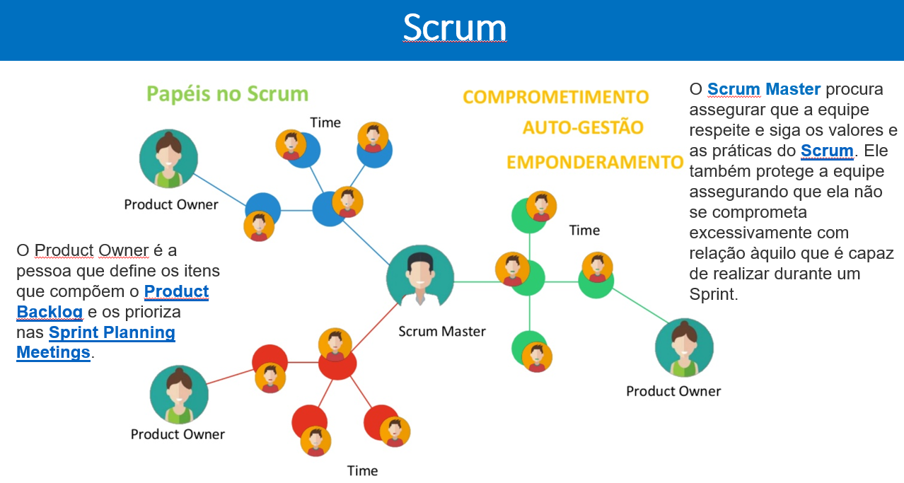

|  |  |  |  |
| --- | --- | --- | --- |
| **Nome** | **Papel** | **e-mail** | **Telefones** |
| Sérgio da Costa Côrtes | Product Owner | [Sergio.costa.cortes@gmail.com](mailto:Sergio.costa.cortes@gmail.com) | (61)98238-2468 |
| Alexandre Pontes | Time Desenvolvimento | [alexandrepontes.sa@gmail.com](mailto:alexandrepontes.sa@gmail.com) | 981040024 |
| Suellen Saboia | Scrum Master | [smeogol@hotmail.com](mailto:smeogol@hotmail.com) | 98669 6925 |
| Rodrigo Aragão | Time Desenvolvimento | [rodrigo.x.aragao@gmail.com](mailto:rodrigo.x.aragao@gmail.com) | 98441 8569 |
| Edelson Lopes | Time Desenvolvimento | [edelsonlopes@gmail.com](mailto:edelsonlopes@gmail.com) | 98234 0278 |
| Rodrigo Bernardino | Time Desenvolvimento | [rodrigogoncalvesbernardino@gmail.com](mailto:rodrigogoncalvesbernardino@gmail.com) | 98472 9969 |

1. **Previsão de entregáveis**

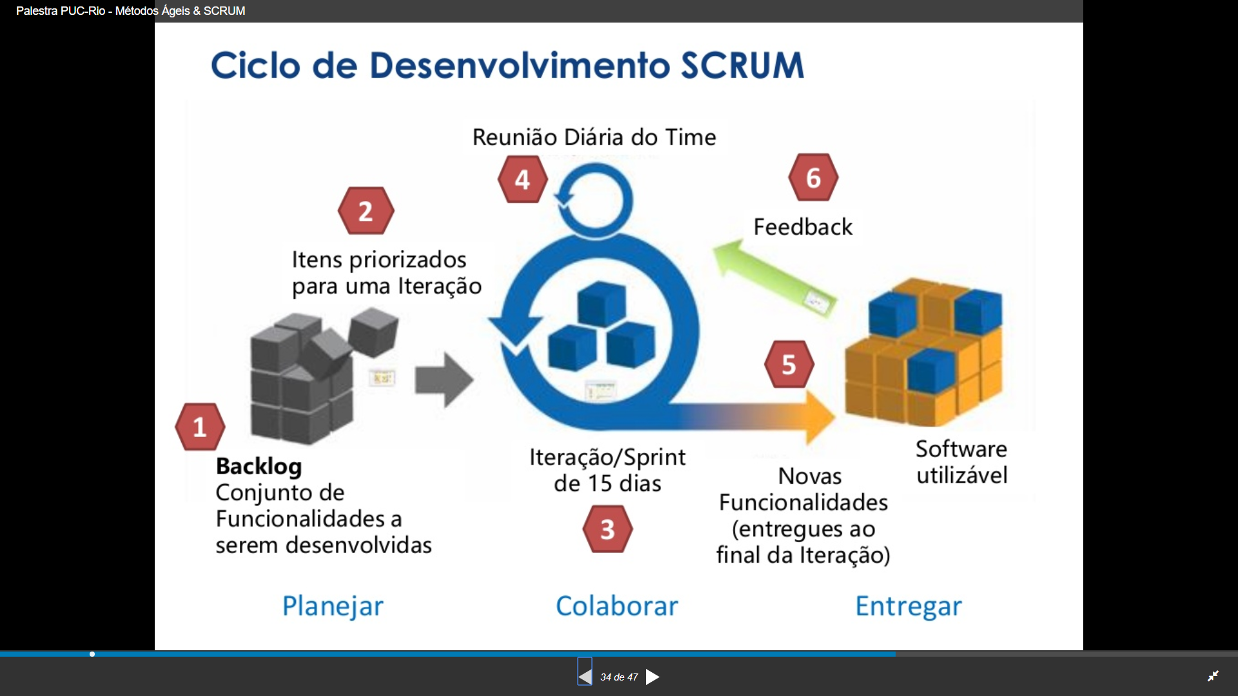

|  |  |
| --- | --- |
| **Nome** | **Descrição** |
| Plano do projeto | Descrição inicial do plano do projeto, com definição dos conjuntos de dados a serem analisados. |
| Relatório técnico metodológico do projeto | Relatório técnico contendo a descrição teórica dos processos e procedimentos aplicados |
| Processo de pré-processamento dos dados | Análise dos dados de entrada e preparação desses bancos de dados para o processo de análise estatística. |
|  |  |

Análise descritiva das bases e possíveis relacionamento entre elas.

Estatísticas resumo, outliers, histogramas, etc....

PARA O DIA 07/06

1. **Bibliografia**

# Bibliografia

SENADO FEDERAL. Transparência. **Senado Federal**. Disponivel em: <https://www12.senado.leg.br/transparencia/leg/pdf/normas/ATC-3-2003-compilado.pdf>. Acesso em: 17 jun. 2018.

1. https://www12.senado.leg.br/transparencia/dados-abertos-transparencia/dados-abertos-ceaps